Μάθημα 34α
Κάθετη πρόσθεση.
Θυμάμαι: Βάζω τις μονάδες κάτω από τις μονάδες και τις δεκάδες κάτω από τις δεκάδες.
Ξεκινώ πάντα από τις μονάδες.
1)Βάζω κάθετα και υπολογίζω.
12+35=
23+51=
48+31=
84+11=
93+4=
84+5=
2+17=
8+90=
20+9=
41+20=
6+80=
40+12=
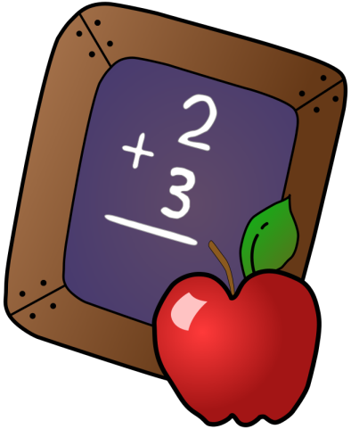

Μάθημα 34β
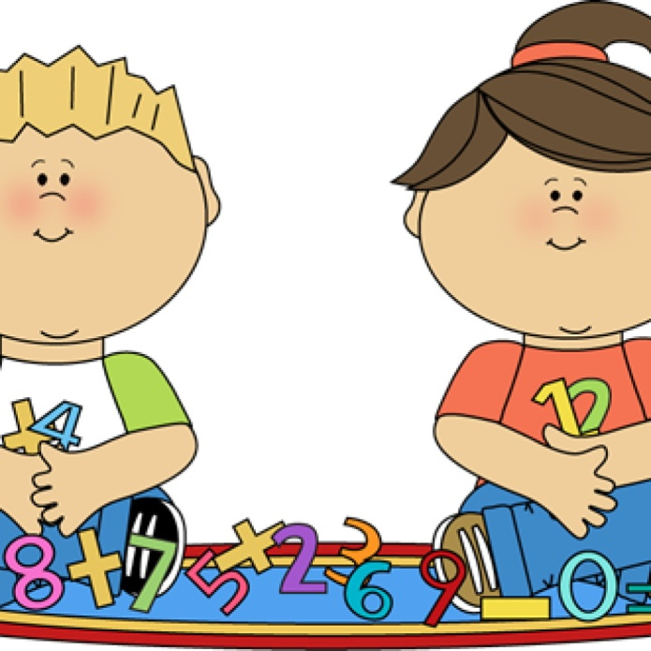
Κάθετη πρόσθεση με κρατούμενα.
Θυμάμαι: Ξεκινώ από τις μονάδες 8+7=15 γράφω το 5 ένα το κρατούμενο.
3+2+1 το κρατούμενο= 6
1
38
+ 27
65

1. Βάζω κάθετα και λύνω:
12+19=
28+39=
46+14=
37+53=
26+8=
9+27=
67+3=
8+72=

Μάθημα 34γ
Κάθετη πρόσθεση με κρατούμενα με τρεις προσθετέους.
1. Βάζω κάθετα και λύνω:
42+17+29=
87+18+16=
2+37+26=
3+36+21=
43+29+5=
22+4+39=

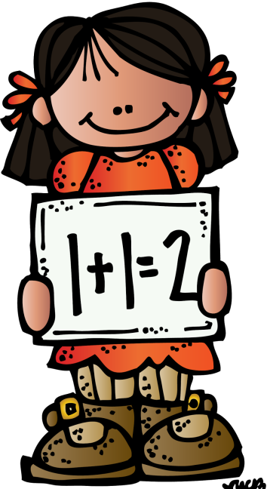
2. Στο δωμάτιό μου έχω 49 αμαξάκια και ο αδερφός μου έχει 27 αμαξάκια. Πόσα αμαξάκια έχουμε και οι δύο μαζί;
Λύση

Απάντηση
3. Η μαμά μου αγόρασε 47 μήλα, 6 μπανάνες και 28 πορτοκάλια. Πόσα φρούτα αγόρασε συνολικά;
Λύση

Απάντηση

